Informácie o vplyvoch vyrobenej elektriny na životné prostredie

Spoločnosť VAŠA s.r.o. dodáva svojim zákazníkom elektrickú energiu z jednotlivých zdrojov v nasledujúcom pomere:

*obr. Energetického mixu*

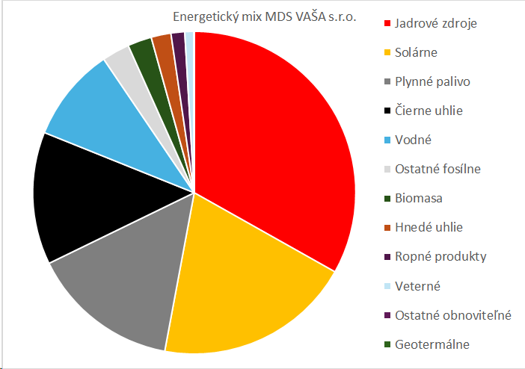

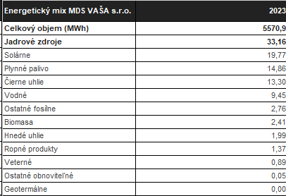

Vplyv vyrobenej elektriny na životné prostredie:

Najväčší podiel v dodávanej elektrine má dlhodobo elektrina vyrobená v jadrových zdrojoch. Dosah elektrickej energie vyrobenej a dodanej na báze štiepnej reakcie uránu alebo plutónia je v prípade bežnej prevádzky zabezpečenej riadiacimi systémami bez vedľajších vplyvov. Dôraz sa musí dávať na bezproblémovú prepravu, výmenu palivových článkov a uloženie vyhoreného paliva po spotrebovaní jeho energetickej hodnoty. Problémovou záležitosťou je uloženie, kvôli rozloženiu dnešného vyhoreného paliva na neškodné súčasti s polčasom rozpadu viac ako 1 000 rokov.

Uhlie ako primárny energetický zdroj má na rozdiel od jadra podstatný vplyv na zemskú atmosféru. Výroba elektriny z uhlia priamo produkuje emisie tzv. skleníkových plynov (SO2, NO a NO2), ktoré spôsobujú kyslé dažde a prispievajú ku globálnemu otepľovaniu. Tieto efekty majú negatívny vplyv na zdravie obyvateľstva v okolí elektrárne. Ich vplyv sa čiastočne znižuje odsírovacími zariadeniami.

Obnoviteľné zdroje sú dnes obľúbeným aj ekologickou variantou, avšak tiež s vedľajšími, i keď neporovnateľne nižšími negatívnymi účinkami. Do skupiny vodných zdrojov sa zarátavajú aj prečerpávacie vodné elektrárne, veľké vodné elektrárne však zasahujú do ekosystému krajiny napríklad obmedzením migrácie vodných živočíchov a ovplyvňovaním hladiny a kvality podzemných vôd.

Slnečné elektrárne sú najčistejším zdrojom elektrickej energie, i keď s problémami nepravidelnosti produkcie elektriny z dôvodu závislosti od slnečného svetla. V našej krajine začalo dochádzať k ich rozširovaniu po roku 2010. Medzi zdroje na báze plynu sa počítajú kombinované zdroje výroby tepla a elektriny – teplárne, kogeneračné zdroje a paroplynový cyklus, ktoré takisto produkujú emisie skleníkových plynov výrobou elektriny. Pokiaľ ide o veterné elektrárne (naša spoločnosť tento zdroj nemá), kinetickou silou vrtúľ ohrozujú vtáky žijúce v prírode v okolí elektrární a takisto spôsobujú hluk. Do kompletného portfólia zdrojov je potrebné zahrnúť aj ostatné zdroje, kde sú započítané závodné elektrárne, biomasa a iné malé zdroje.

Najväčším problémom väčšiny obnoviteľných zdrojov v distribučnej sieti je potreba ich zálohovania pre nepravidelnú, resp. zníženú dodávku vplyvom poveternostných podmienok, ako je slabý vietor a málo vody. Záložné zdroje spravidla spaľujú fosílne palivá, čím sa i obnoviteľné zdroje stávajú sekundárnym producentom skleníkových plynov.